1.1

Если git никогда ранее не использовался пользователем, то необходимо установить имя и электронную почту.

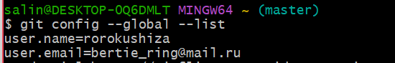

Затем нужно указать параметры установки окончаний строк

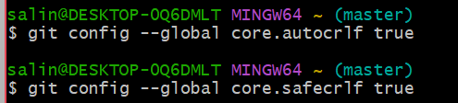

И последним пунктом идет установка отображения Unicode.

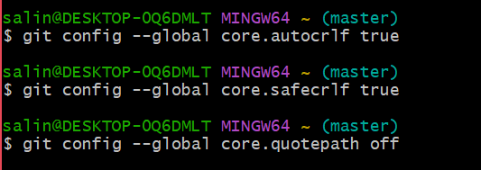

Для создания репозитория используется команда git init

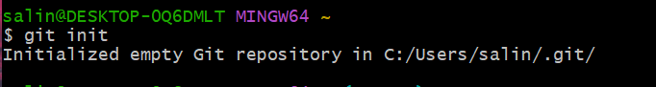

Для добавления страницы в репозиторий необходима команда git add

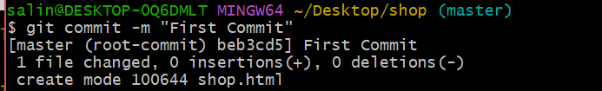

Для того, чтобы проиндексировать изменения, нужно осуществить действия, показанные на рисунке 11

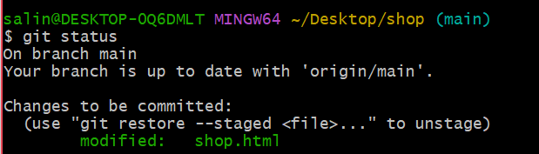

Можно зафиксировать изменения отдельными коммитами

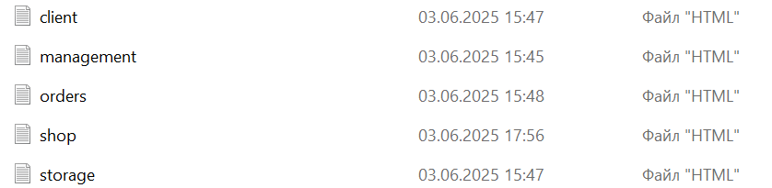

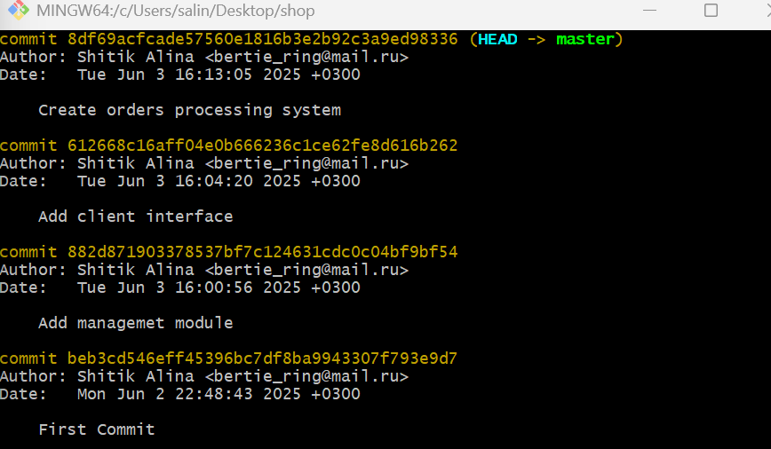

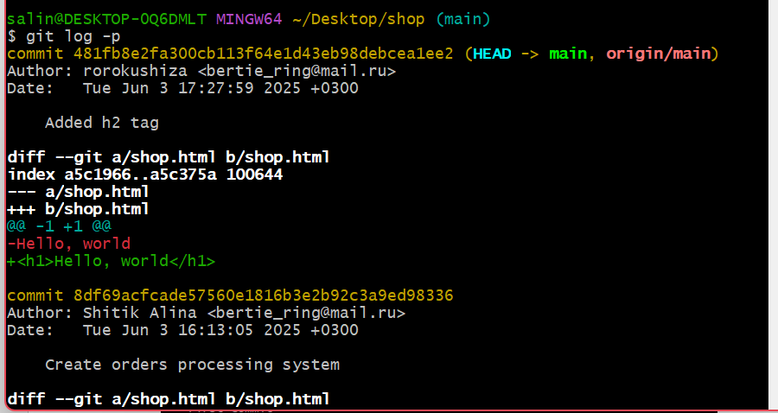

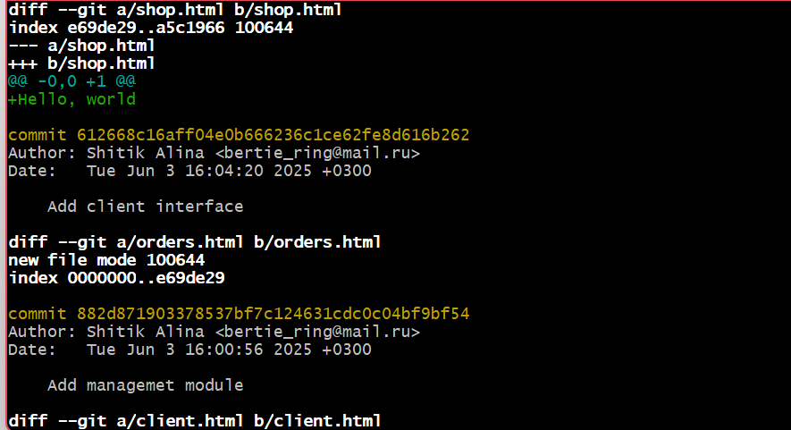

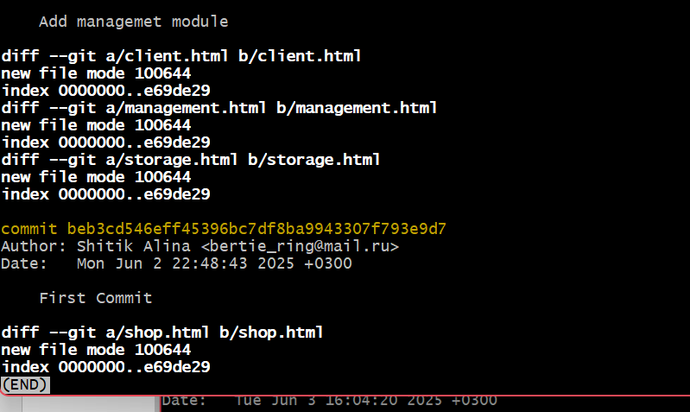

1.2

Для того, чтобы просмотреть список произведенных изменений в проекте, используется команда git log

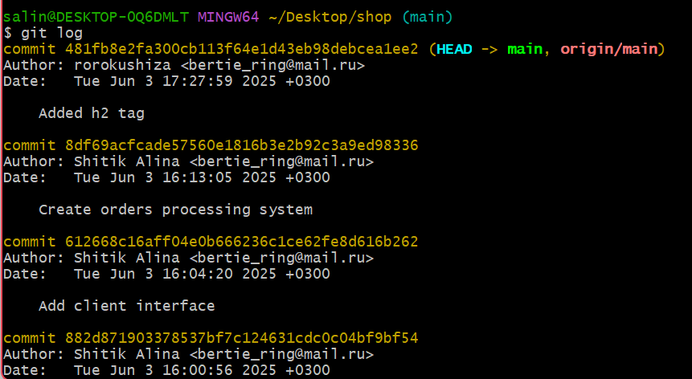

На рисунке 1 была выведена полная история. Для того, чтобы увидеть однострочный формат используется команда git log –pretty=oneline

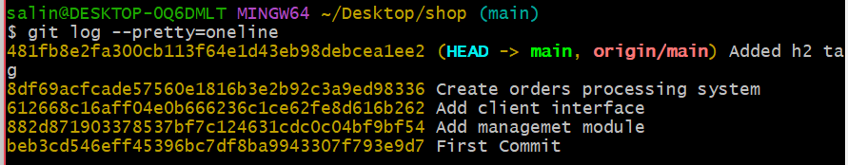

Далее показано несколько вариантов вывода истории изменений.

Вывод последних 2 изменений

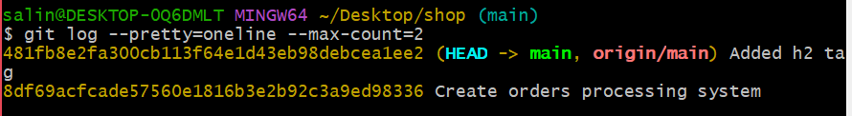

Вывод изменений начиная с определенного времени

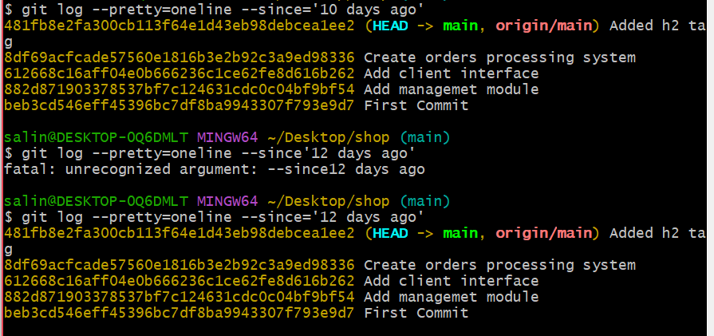

Вывод изменений начиная с определенного времени

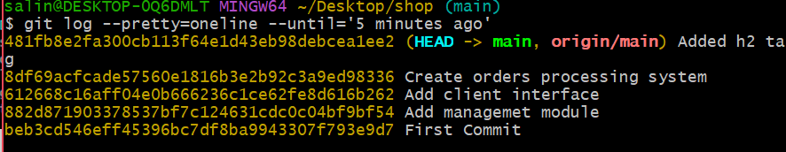Вывод изменений, внесенных определенным автором

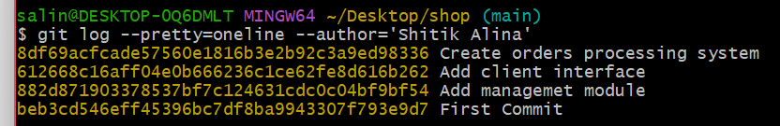

Вывод всех изменений

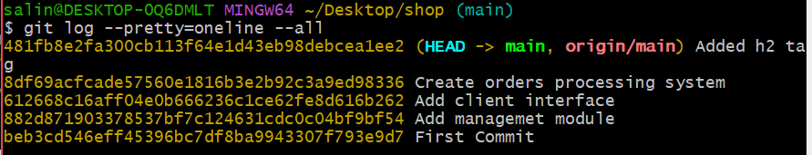

Настройка алиасов для некоторых команд 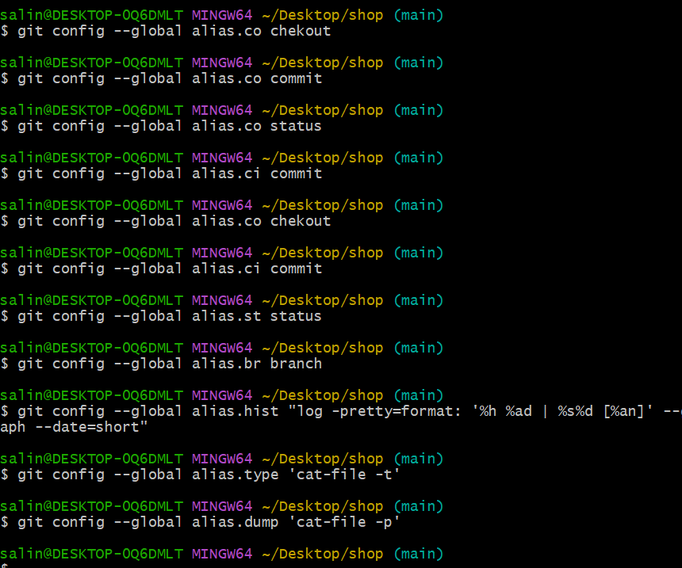

При выполнении алиаса будет выполнена определенная команда и выведены нужные данные

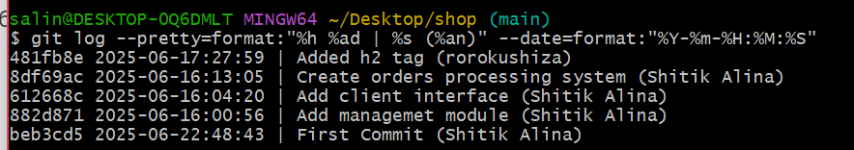

Далее нужно выполнить команду git checkout с номером нужного хэша

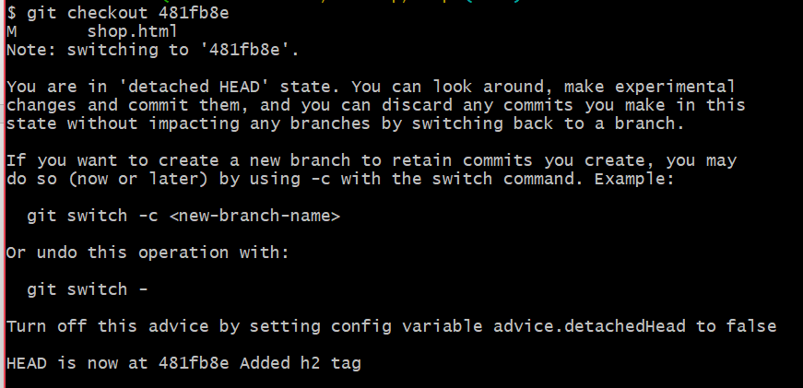

После этого можно просмотреть содержимое файла с помощью команды cat

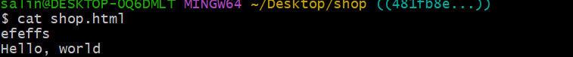

Возвращение к последней версии в ветке master

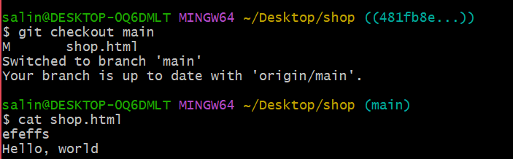

Задание тега

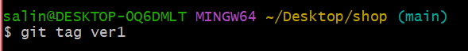

Чтобы перейти к предыдущей версии, можно использовать символ «^», который означает «родитель».

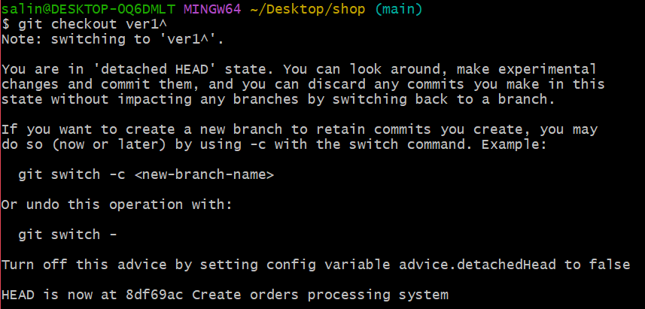

Задание тега предыдущей версии



Теперь с помощью тегов можно переключаться между версиями

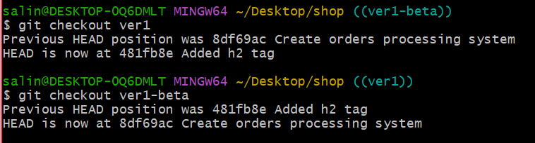

Просмотр тегов

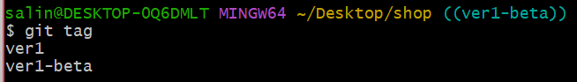

Просмотр тегов в логе

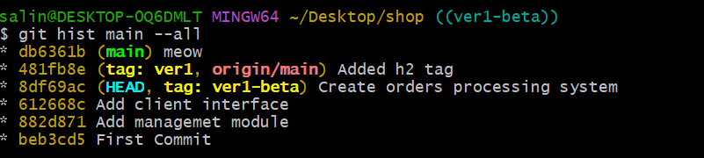

Переключение на последний коммит

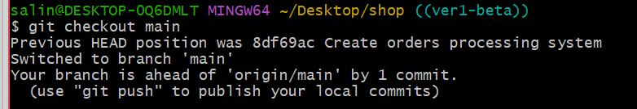

Не проиндексированное изменение

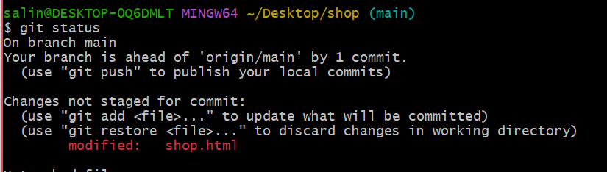

Возвращение к версии

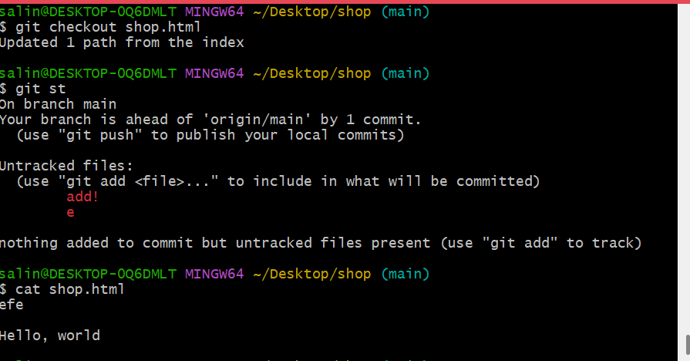

Внесение ненужного изменения

Индексация изменения

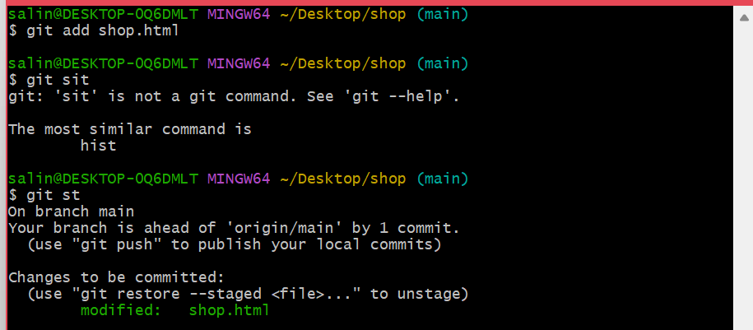

Очистка буферной зоны

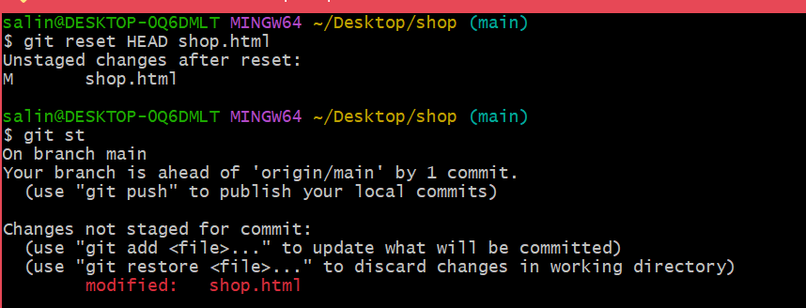

Удаление ненужных изменений

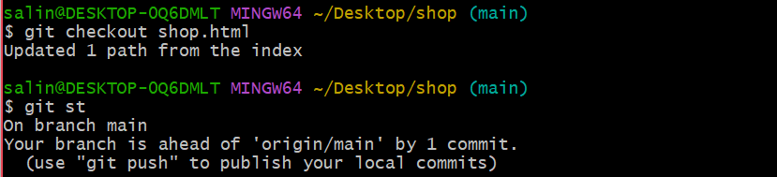

Внесение изменения в файл

Индексация и коммит

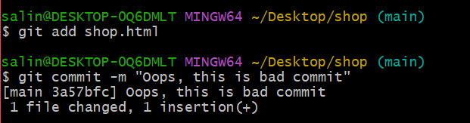

Выполнение команды git revert

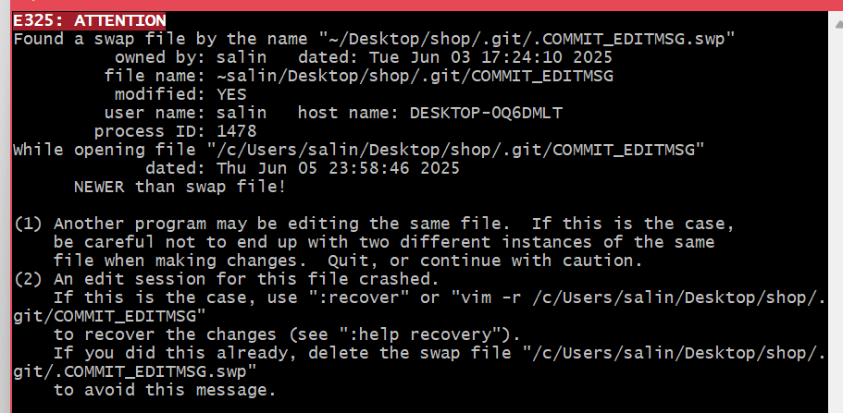

Коммит сообщение в редакторе

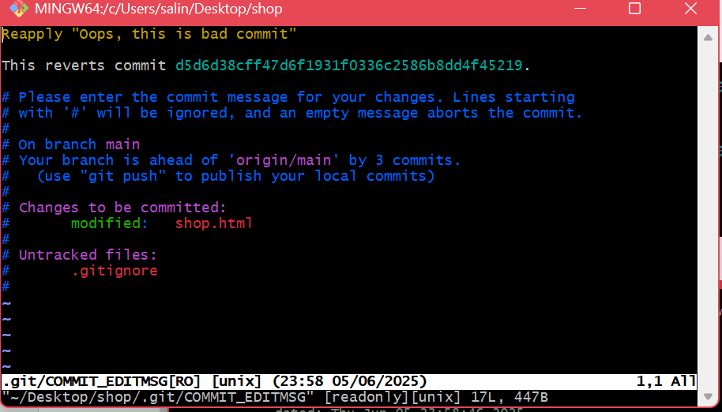

Редактор закрыт

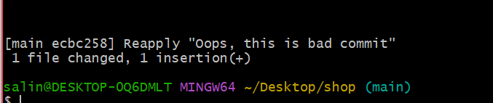

Все коммиты при просмотре лога

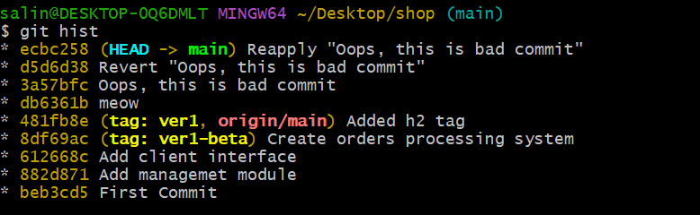

Отметка тегом коммита

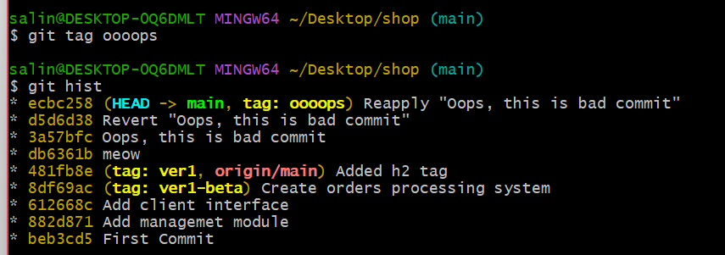

Сброс коммита

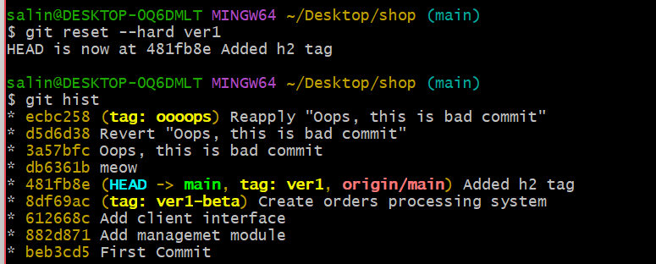

Сброшенные коммиты находятся по-прежнему в репозитории

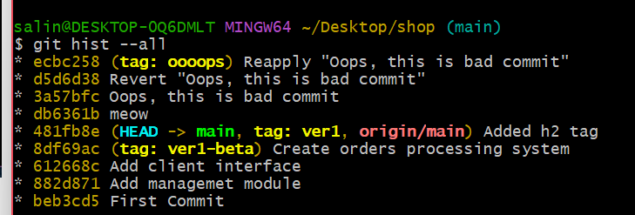

Удаление тега

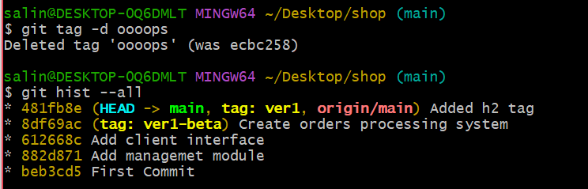

1.3

Добавление комментария в файл

Индексация и коммит

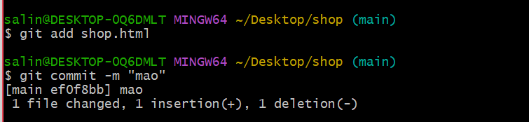

Индексация и изменение коммита

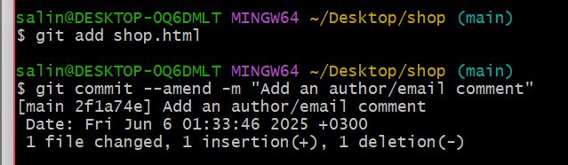

Последний коммит изменен

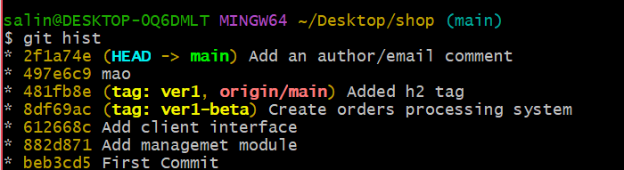

Перемещение файла

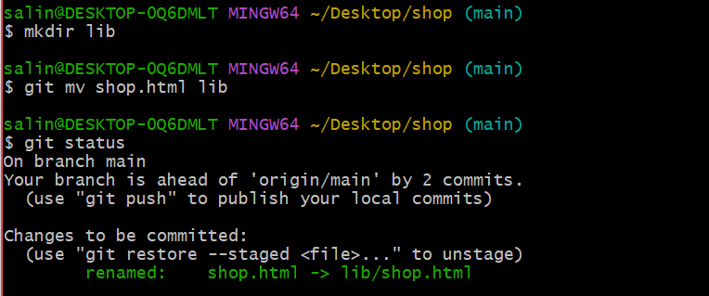

Коммит перемещения

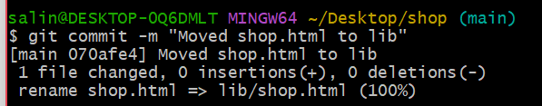

Содержимое файла index.html

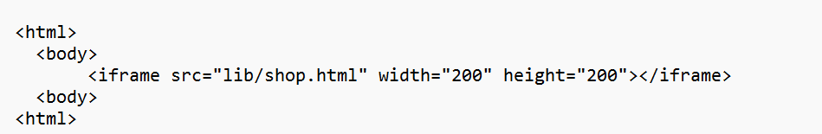

Индексация и коммит

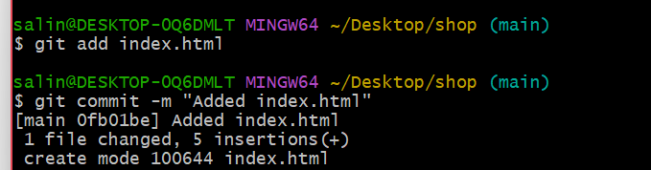

Файл index.html, открытый в браузере

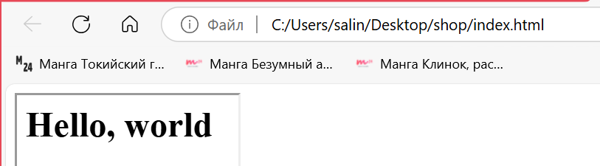

Содержание каталога .git

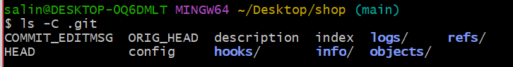

Содержание каталога objects

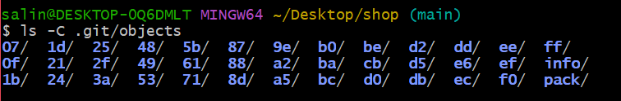

Просмотр каталога 8d

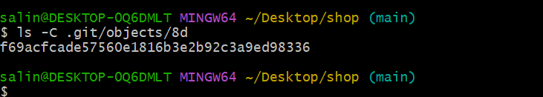

Просмотр файла конфигурации

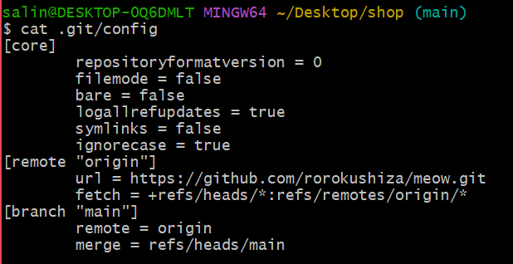

Просмотр файлов и веток

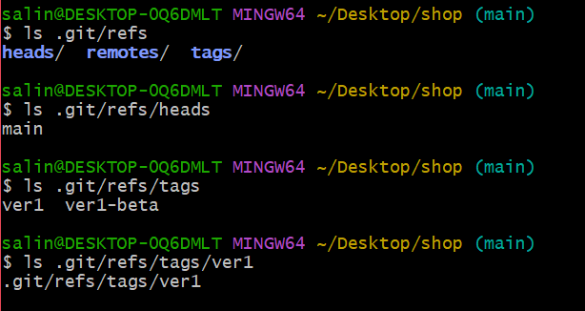

Содержимое файла HEAD

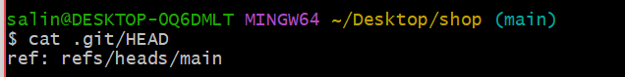

Последний коммит

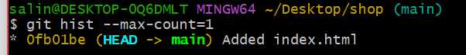

Просмотр объекта коммита

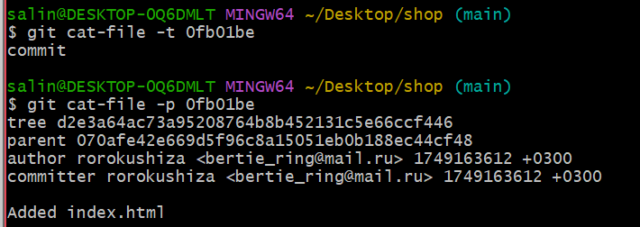

Использование алиасов

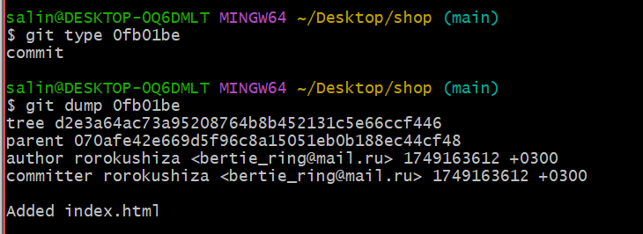

Просмотр дерева каталогов

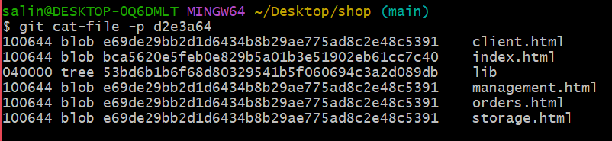

Просмотр каталога lib

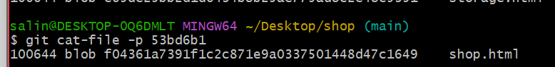

Вывод содержимого файла hello.html

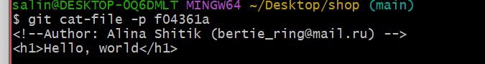

Просмотр содержимого файла при первом коммите

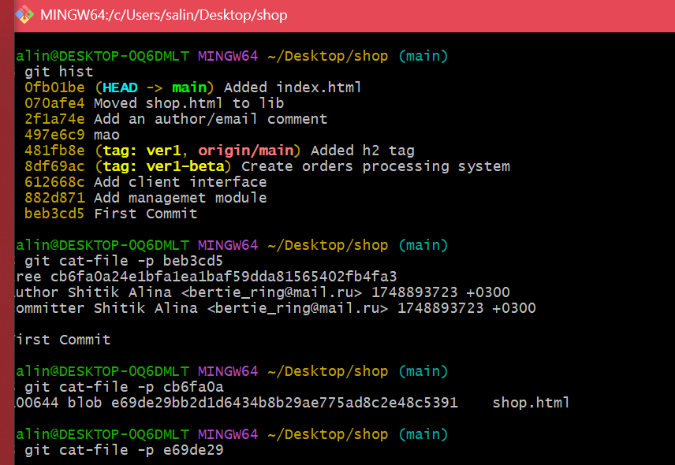

1.4

Создание новой ветки style

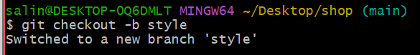

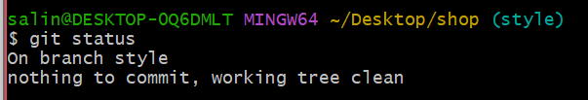

Создание файла стилей



Код style.css

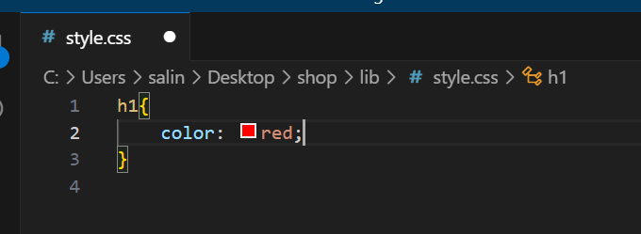

Индексация и коммит нового файла

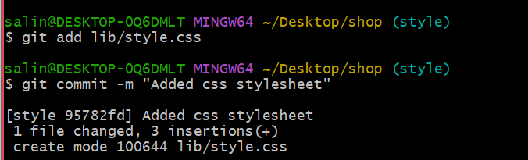

Изменения в файле shop.html

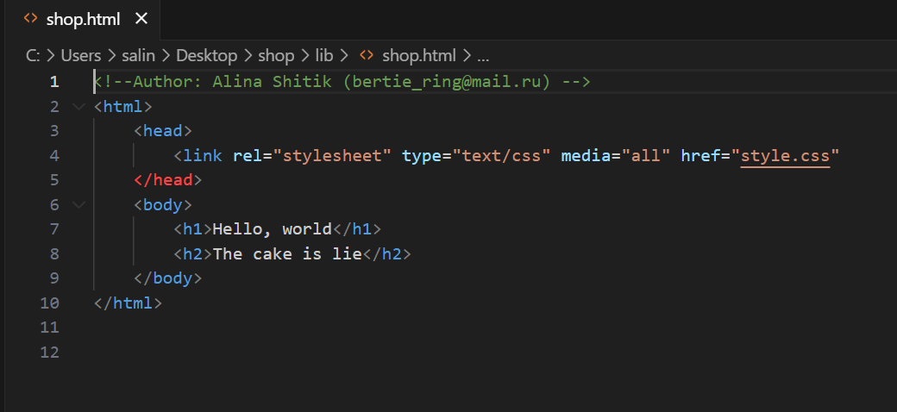

Индексация и коммит

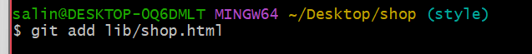

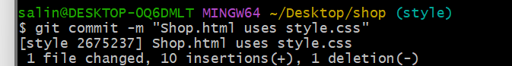

Изменения в файле index.html

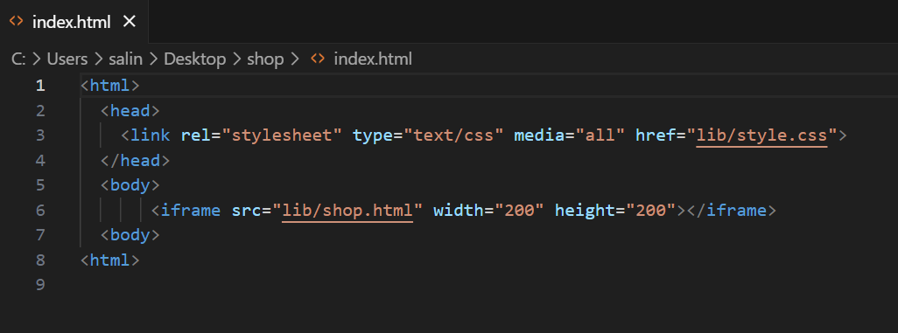

Индексация и коммит

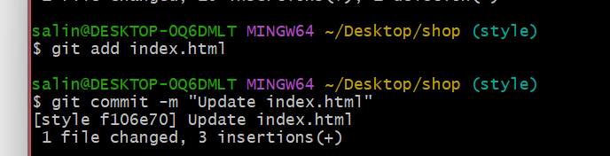

Просмотр истории

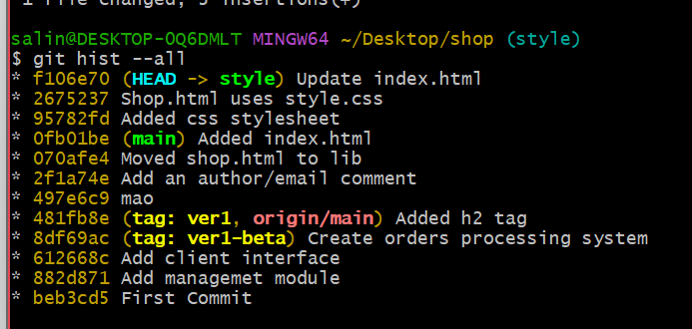

Переключение на ветку master

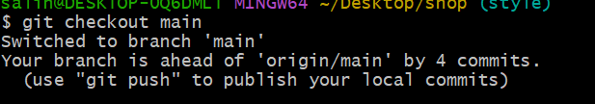

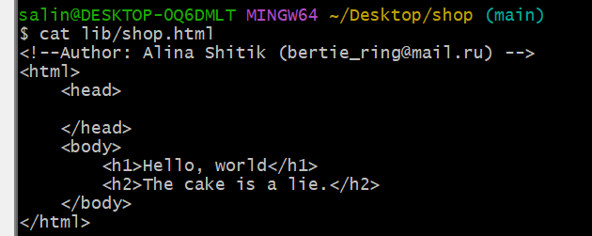

Переключение на ветку style

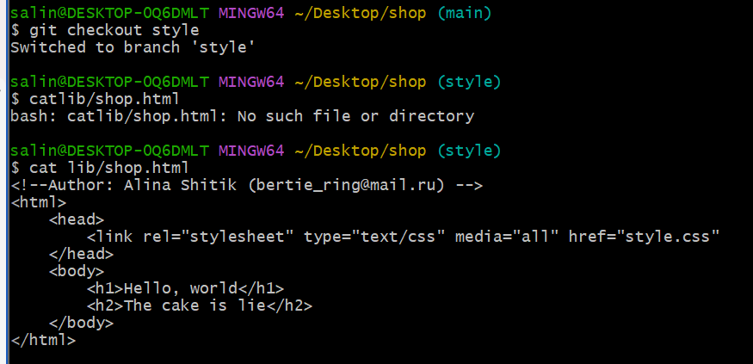

Переключение на ветку master

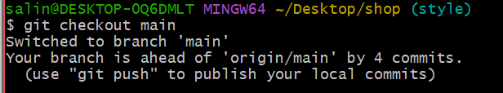

Индексация и коммит

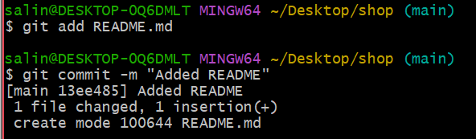

Дерево коммитов

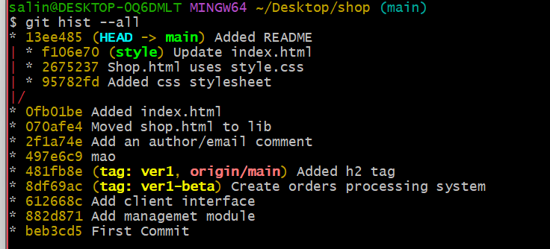

Переключение на ветку style

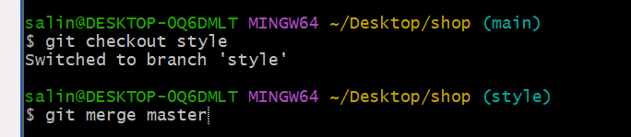

Слияние с веткой main

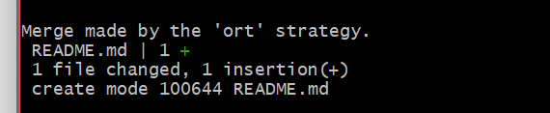

Просмотр истории

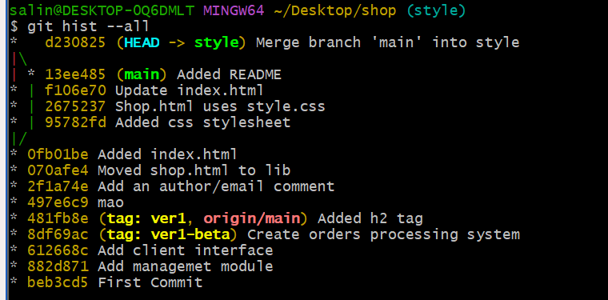

Переход в ветку master

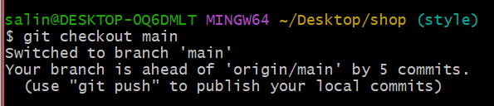

Внесение изменений

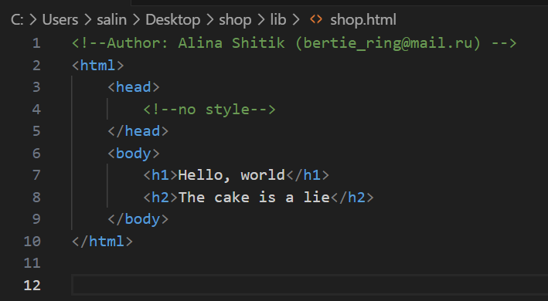

Индексация и коммит

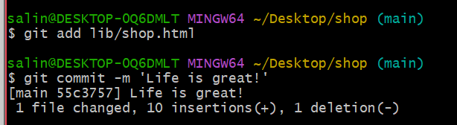

Конфликт изменений

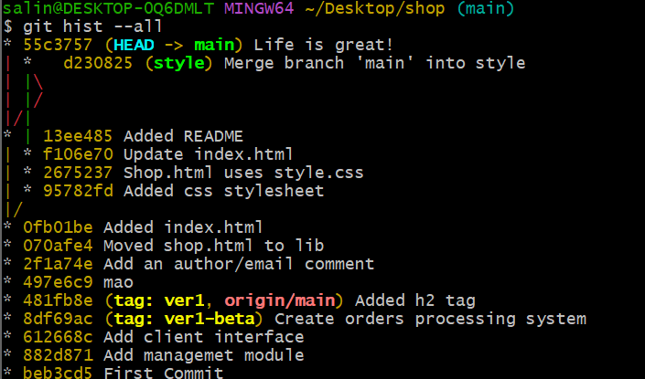

Ошибка при слиянии

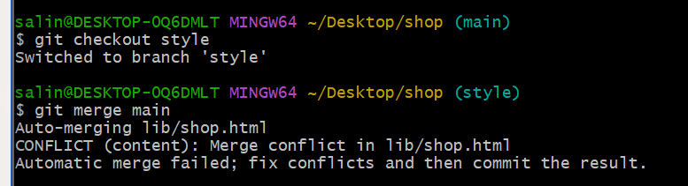

Просмотр файла hello.html при наличии конфликта

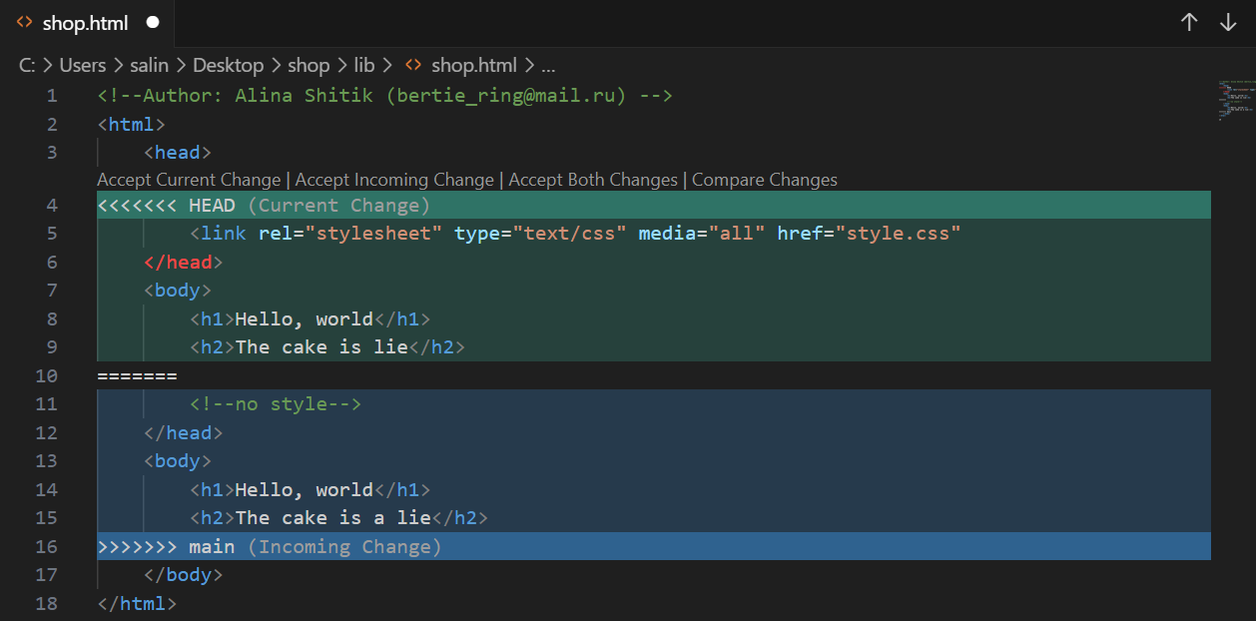

Решение конфликта вручную

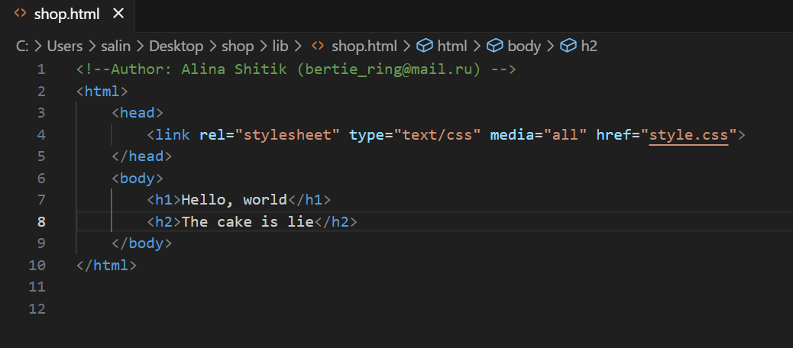

Индексация и коммит

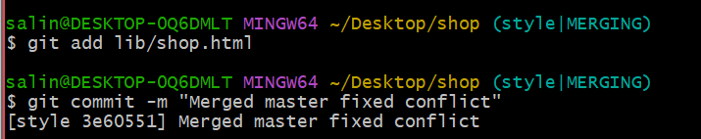

1.5

Просмотр истории

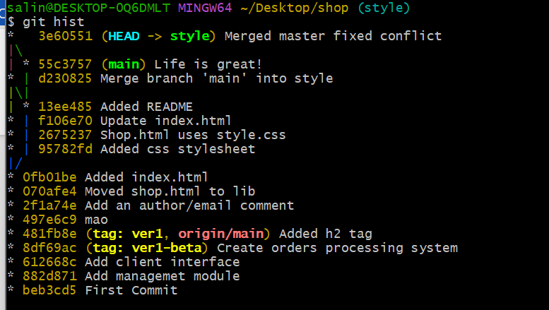

Сброс ветки style

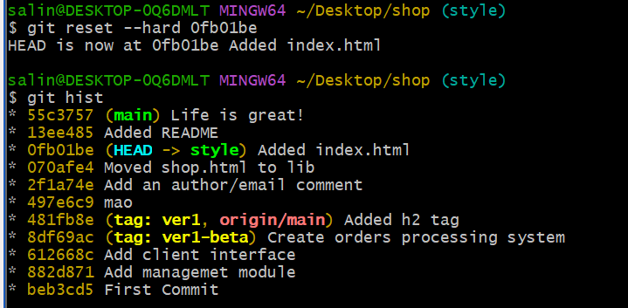

Переключение на master и просмотр истории

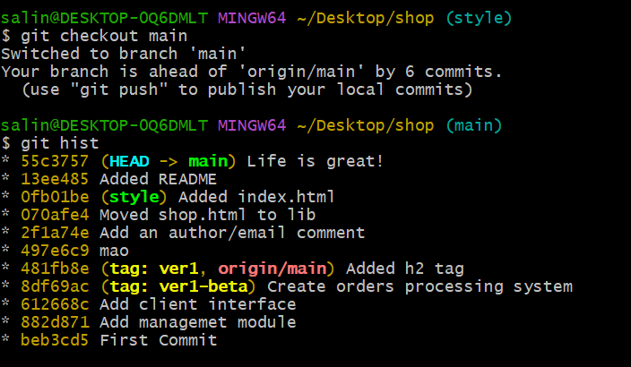

Сброс ветки master

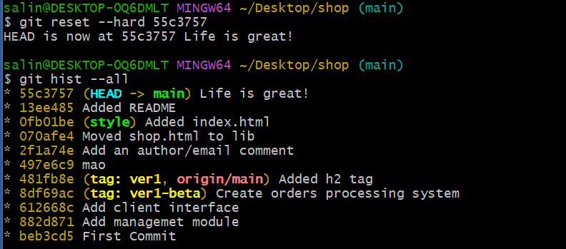

Перебазирование веток

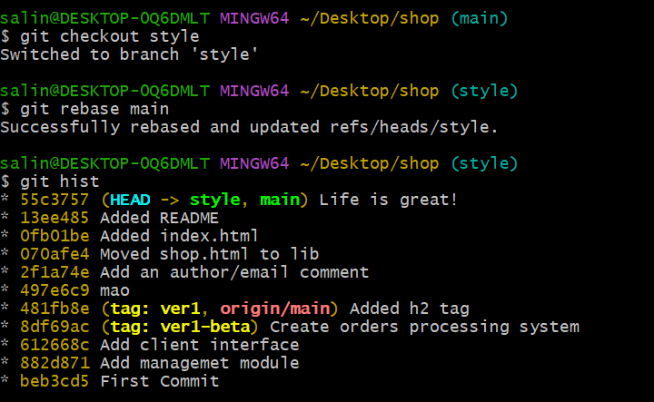

Слияние веток

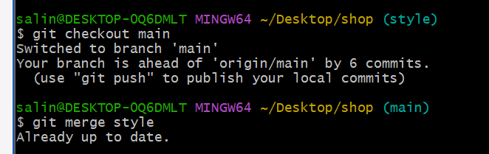

Просмотр истории

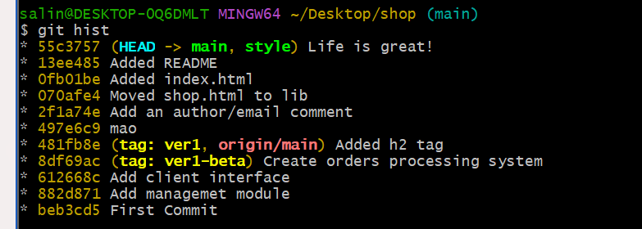

Переход в рабочий каталог и его клонирование

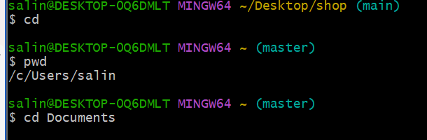

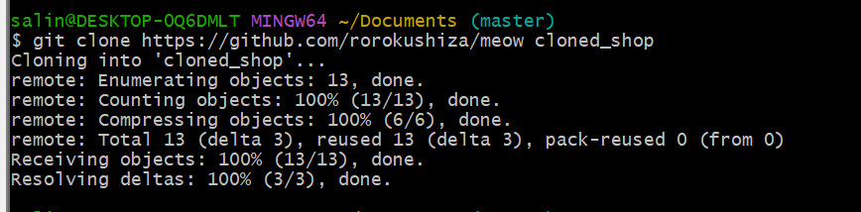



Просмотр содержимого клонированного репозитория

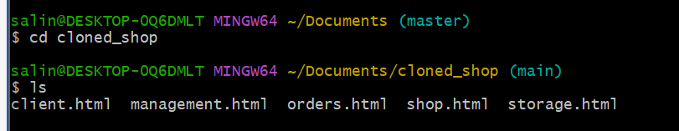

Просмотр логов клонированного каталога

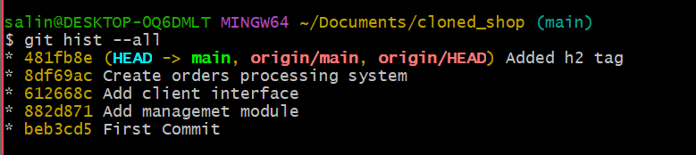

Просмотр данных об origin

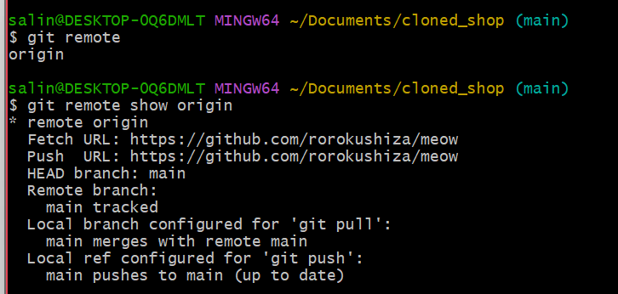

Просмотр удаленных веток

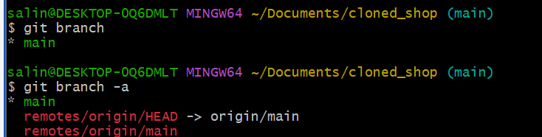

1.6

Переход в оригинальный репозиторий

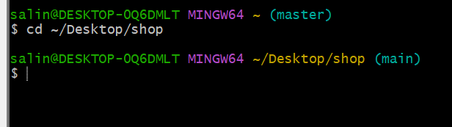

Изменения в файле README

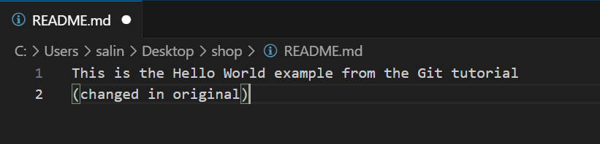

Индексация и коммит новых изменений

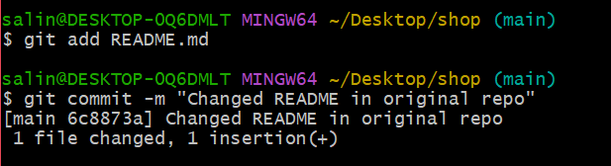

Извлечение изменений

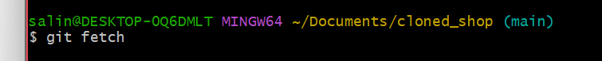

Просмотр истории

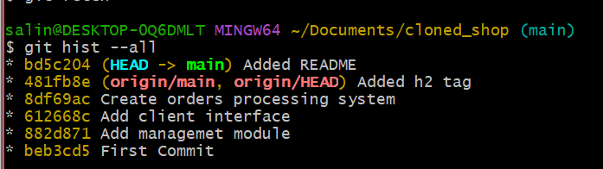

Вывод содержимого файла README

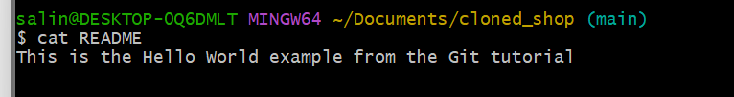

Слияние изменений

Вывод содержимого файла README

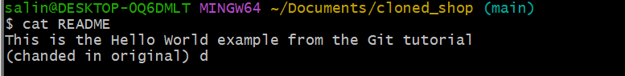

Команда git pull

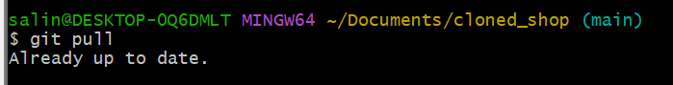

Добавление локальной ветки

Создание чистого репозитория

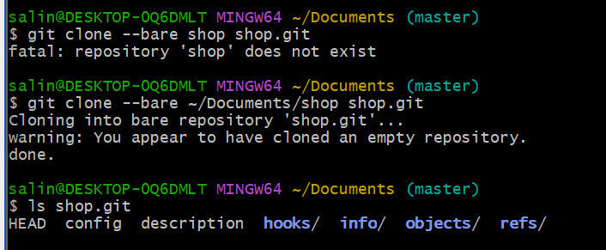

Добавление удаленного репозитория

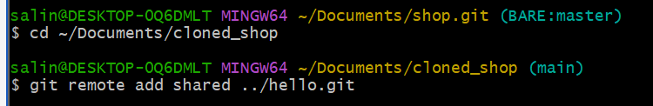

Внесение изменений в файл

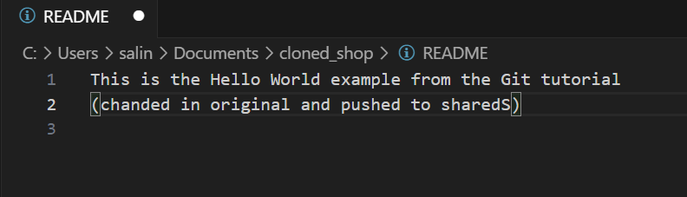

Индексация и коммит

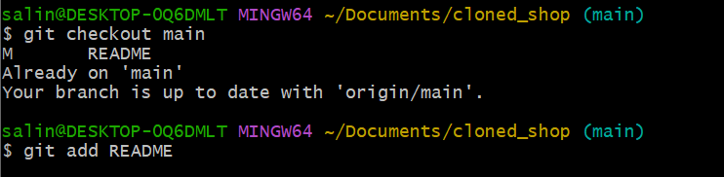

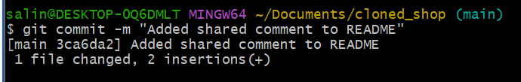

Отправка изменений в общий репозиторий

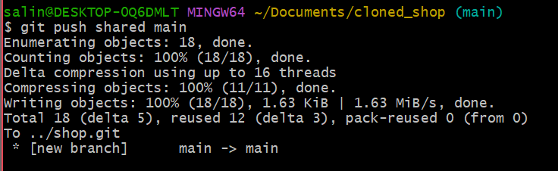

Переход в клонированный репозиторий

Настройка сервера

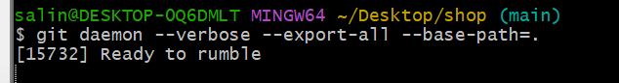

Клонирование проекта

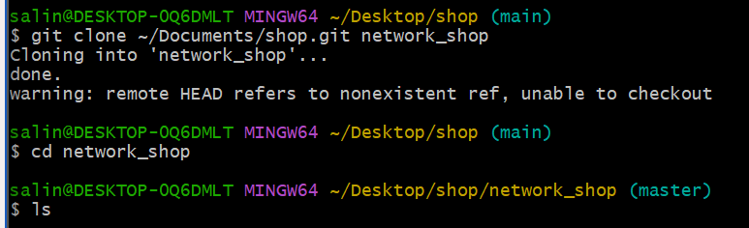

1.7

Клонирование репозитория и просмотр удаленных репозиториев

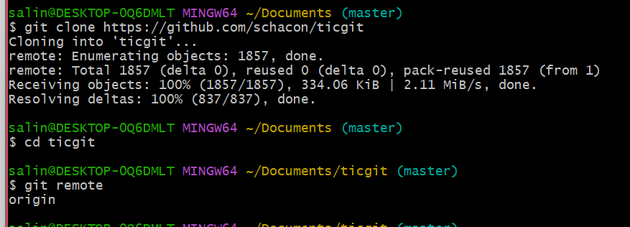

Просмотр удаленных репозиториев с ключом -v

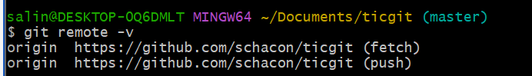

Добавление удаленного репозитория

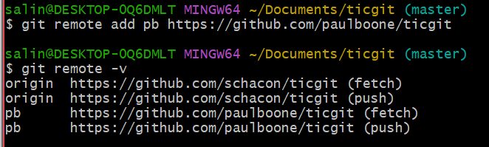

Использование имени вместо пути

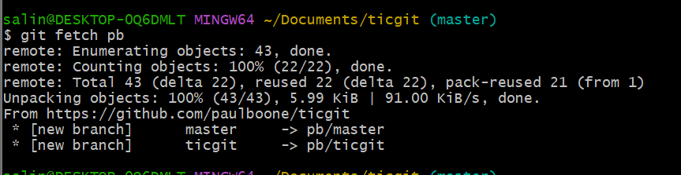

Получение данных из удаленных проектов

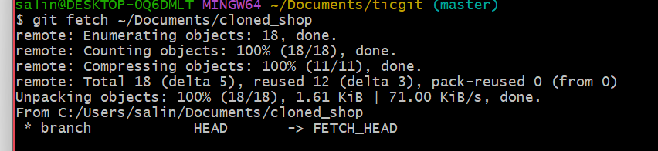

Отправка изменений в удаленный репозиторий

Информация об удаленном репозитории

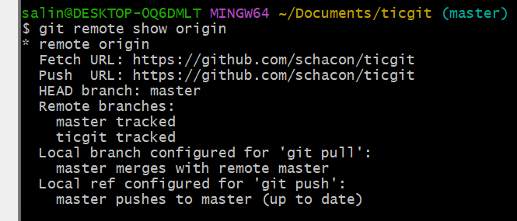

Переименование удаленного репозитория

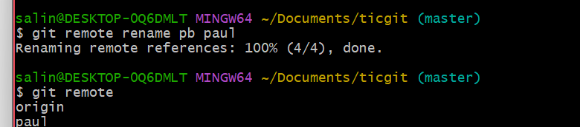

Удаление удаленного репозитория

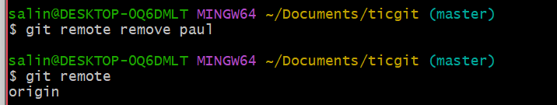

Просмотр тегов

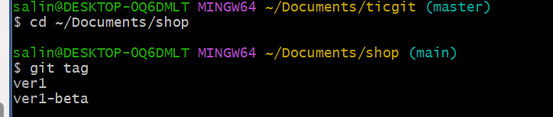

Создание аннотированной метки

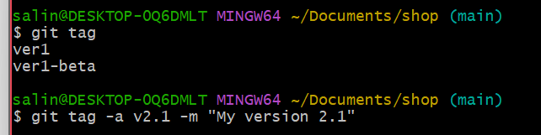

Просмотр данных тега

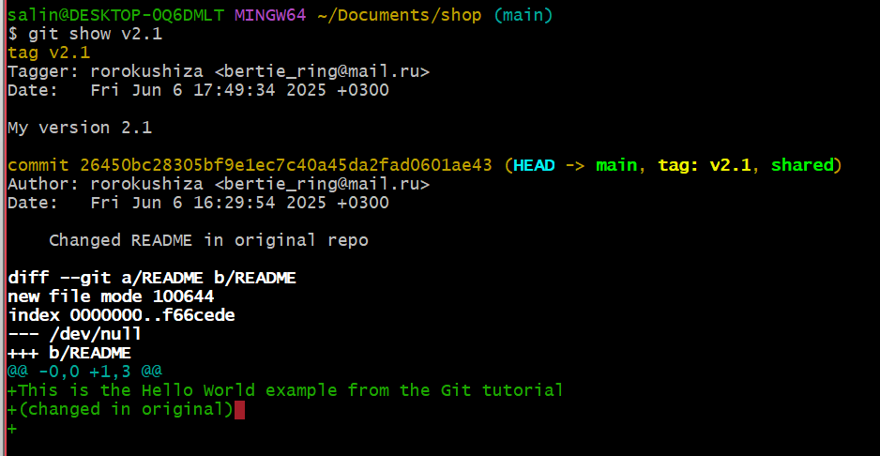

Создание легковесной метки

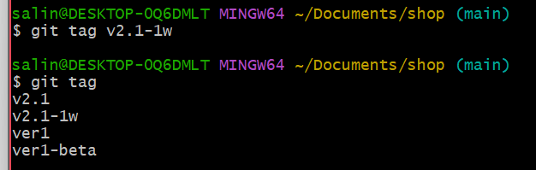

Просмотр данных тега

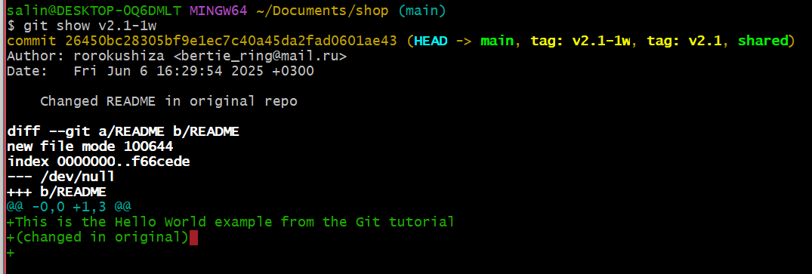

Просмотр истории

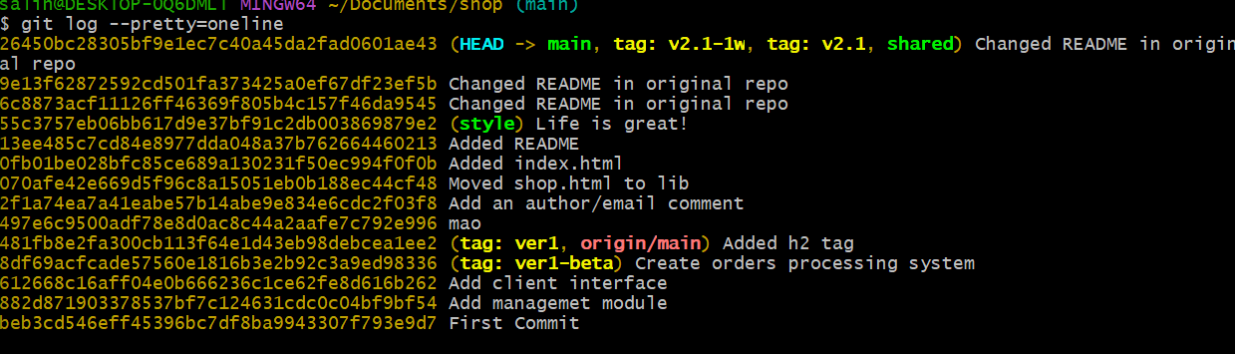

Создание тега определенному коммиту

Ввод сообщения в текстовом редакторе

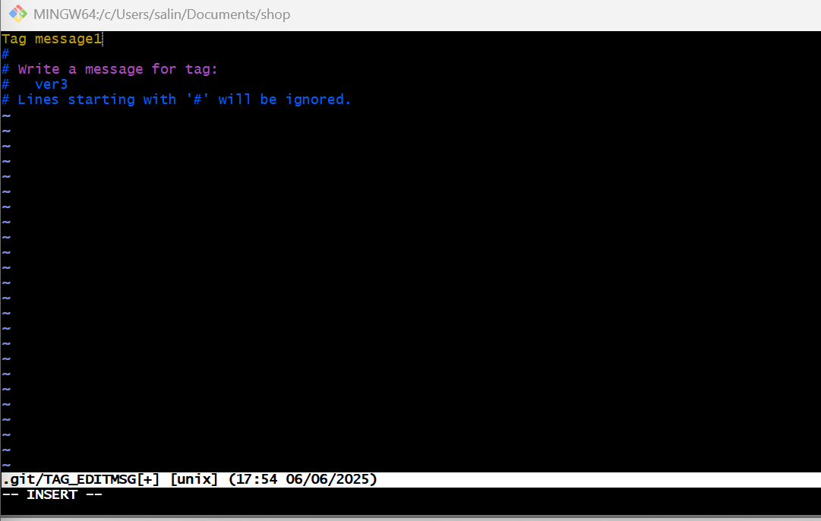

Просмотр данных тега

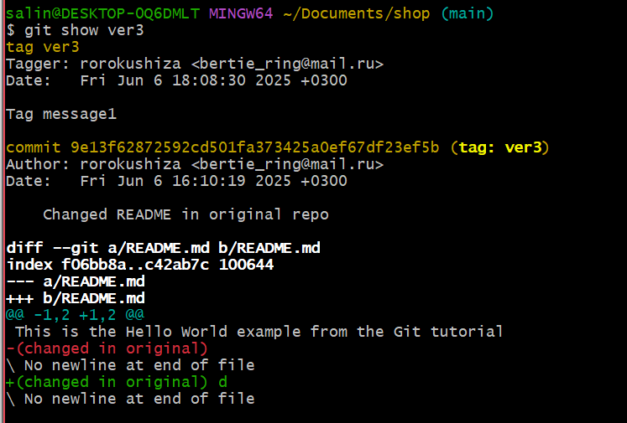

Отправка тега на удаленный сервер

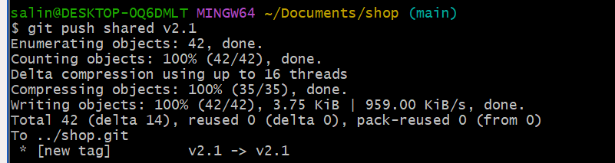Отправка всех тегов на сервер

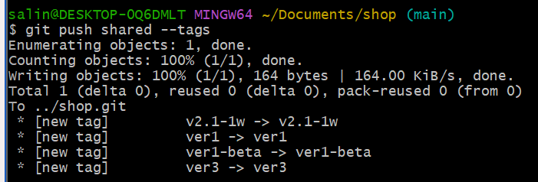

Удаление тега

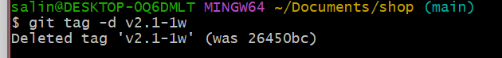

Удаление тегов с сервера

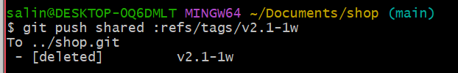

Переключение на метку

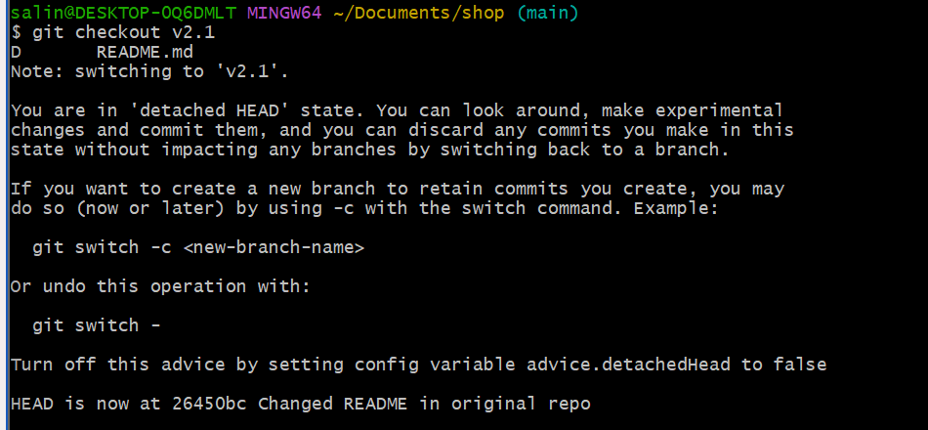

Создание новой ветки

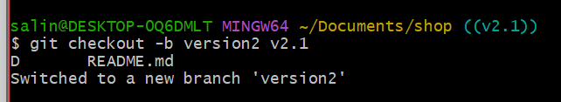

Задание алиасов

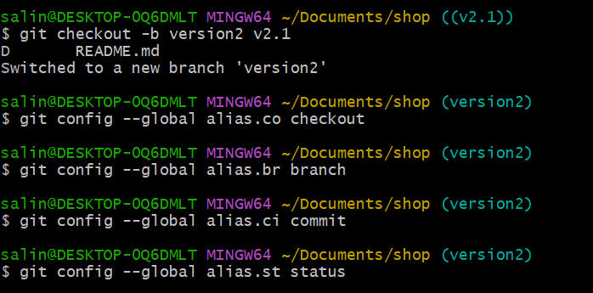

Создание псевдонима исключения файла из индекса



Использование созданного псевдонима

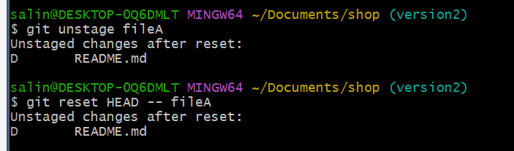

Создание алиаса для просмотра последнего коммита

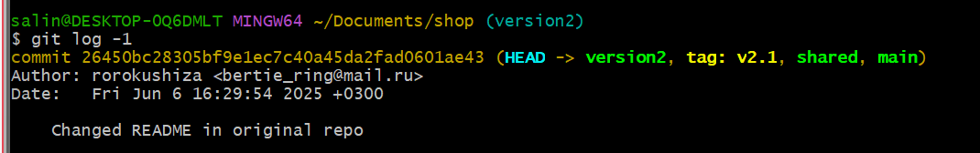

Создание псевдонима внешней команды

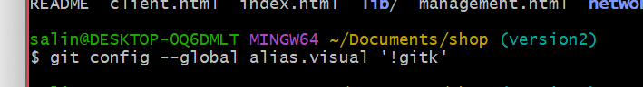

1.8

Для начала следует создать репозиторий, создать 3 файла и добавить их в коммит

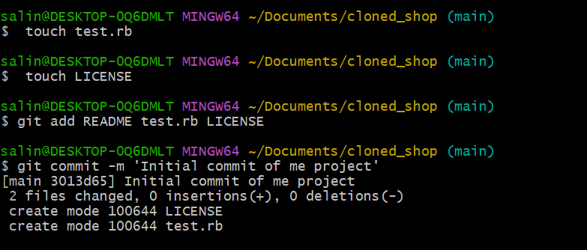

Создание ветки testing



Переключение на ветку testingS

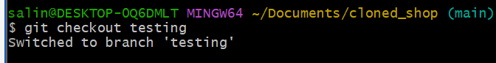

Индексация и коммит файла test.rb

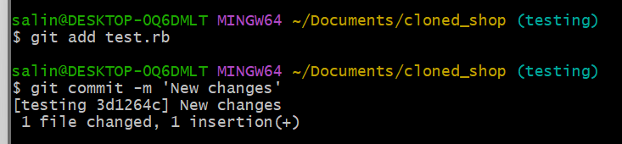

Переключение на ветку master

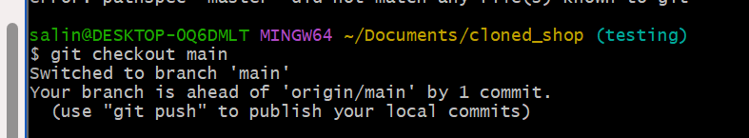

Еще индексация и коммит test.rb

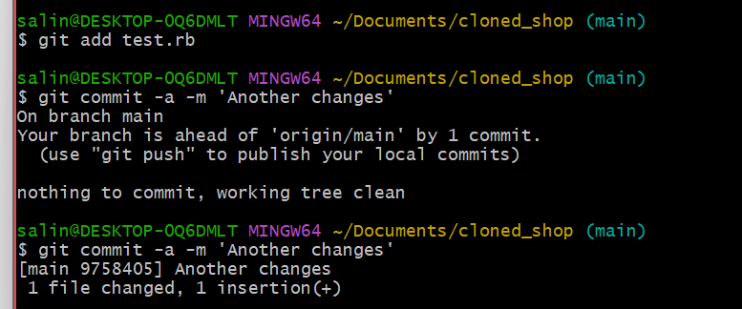

Создание и переключение на ветку iss53

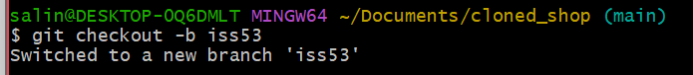

Индексация и коммит файла index.html

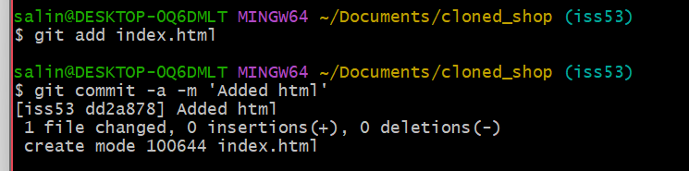

Переключение на ветку master

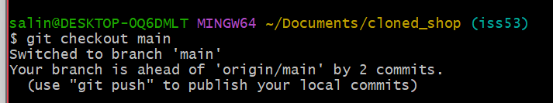

Индексация и коммит index.html на ветке hotfix

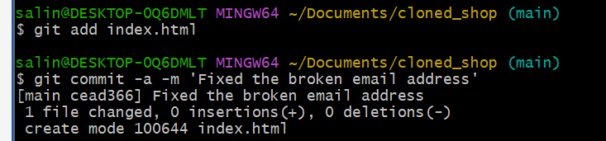

Переключение на ветку master и объединение с веткой hotfix

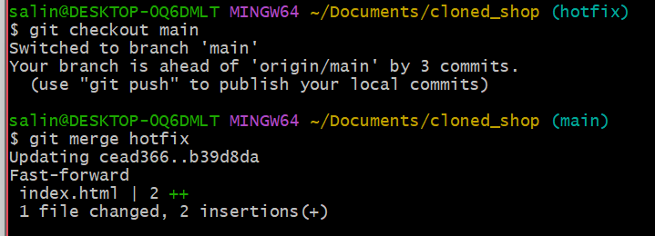

Удаление ветки hotfix



Индексация и коммит index.html на ветке iss53

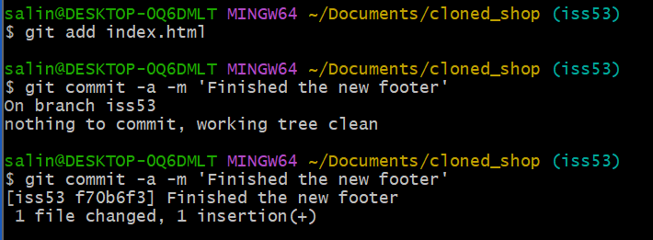

Слияние веток

Удаление ветки iss53

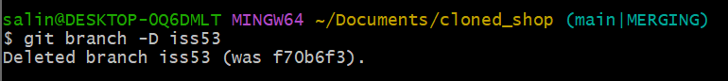

1.9

Список существующих веток

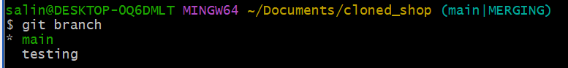

Список веток с последними коммитами

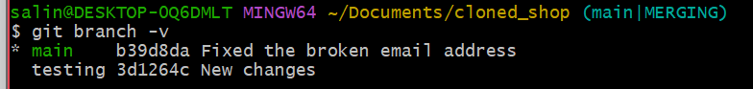

Список веток слитых с текущей

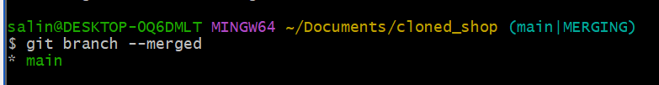

Список веток не слитых с текущей



Просмотр удаленных веток

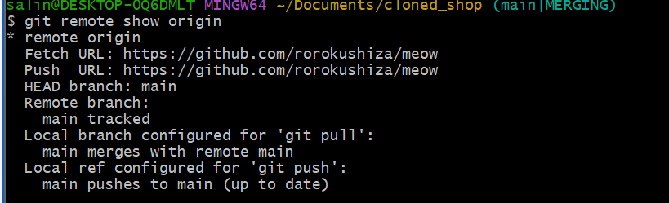

Отправка изменений

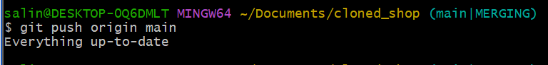

Выполнение команды git fetch

Создание ветки на основе удаленной ветки